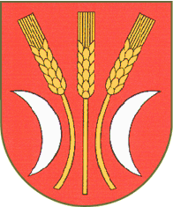

Droga w Ściborzu

W 2014 roku Gmina Rojewo zrealizowała przebudowę drogi gminnej w miejscowości Ściborze na długości 1544 mb. Inwestycja wykonana została przez konsorcjum firm w składzie Lider: DROGI I MOSTY – Henryk Boczek, partner: Przedsiębiorstwo Robót Drogowych „INODROG” Sp. z o.o. za kwotę 820.255,82 zł brutto. Gmina Rojewo na przebudowę drogi uzyskała dofinansowanie ze środków budżetu Województwa Kujawsko - Pomorskiego pochodzących z tytułu wyłączenia gruntów z produkcji rolnej w kwocie 140.000,00 złotych
